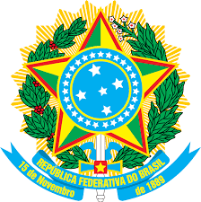

MINISTÉRIO DA EDUCAÇÃO
UNIVERSIDADE FEDERAL DA INTEGRAÇÃO LATINO-AMERICANA
PRÓ-REITORIA DE PESQUISA E PÓS-GRADUAÇÃO
PROGRAMA DE PÓS-GRADUAÇÃO EM BIODIVERSIDADE NEOTROPICAL

ANEXO III – TERMO DE AUTODECLARAÇÃO – VAGAS RESERVA E ADICIONAIS

PROCESSO SELETIVO TURMA 2023.2

Eu, (preencher Nome) ________________________________________________ , portador (a) do CPF nº (para brasileiros) _________________________, e do RG/RNE/CRMN/DNI ou passaporte nº _______________________________, DECLARO, para fins de atender à documentação exigida e aderir ao Edital da inscrição nas vagas de acesso afirmativo do processo seletivo turma 2023, do Mestrado em Biodiversidade Neotropical da Universidade Federal da Integração Latino-Americana (UNILA), edital PPGBN nº 17/2023, sob pena de lei, que sou:

( ) Preto (a)/pardo (a)
( ) Indígena
( ) Quilombola
( ) Portador (a) de visto humanitário ou refúgio
( ) Trans ou pessoa não binária

Por ser verdade, firmo a presente.

______________________________________

Assinatura

_______________________________ , ____ de ___________________ de 2023

Munícipio, Estado/Província,País, data

